Dans une maison, on allume successivement un radiateur électrique de puissance P = 800 W et un autre radiateur de puissance P = 1 200 W.
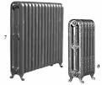

Quelle est l’intensité du courant appelé dans la ligne principale ?

Matériel : 3 adaptateurs ampèremètre, GBF, 2 interrupteurs, 1 résistance 1 kΩ,
1 résistance 322 Ω.

Hypothèses :

Modélisation :
• Par quels dipôles va-t-on modéliser les appareils fonctionnant dans la maison ?

• Proposer un schéma de montage permettant de répondre à la problématique.

Expérimentation :

• Réaliser le montage suivant.


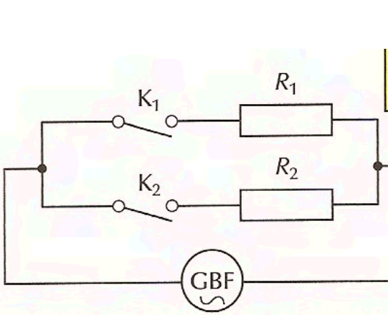
A
A
A

Réglages :
- le GBF délivre un signal sinusoïdal de tension efficace 6 V ;
- les capteurs ampèremètres sont sur la fonction Instantanée (symbole ⁻⁻⁻ )
- K₁ et K₂ sont fermés.

• Préparer l’acquisition des mesures :
- en ordonnée : les grandeurs mesurées sont i₁ traversant R₁, i₂ traversant R₂ et i₃ dans la ligne principale, en mA ;
- en abscisse : le temps de l’acquisition est de 40 ms. Fixer le maximum de points et synchroniser avec l’ampèremètre.

• Les signaux ont-ils même fréquence ?

• En utilisant les fonctionnalités du logiciel, tracer la courbe correspondant à i_{T} = i₁ + i₂ (demander la fiche d’aide si nécessaire)
Que peut-on dire ?
Quelle relation peut-on écrire ?

• Compléter le tableau ci-contre.
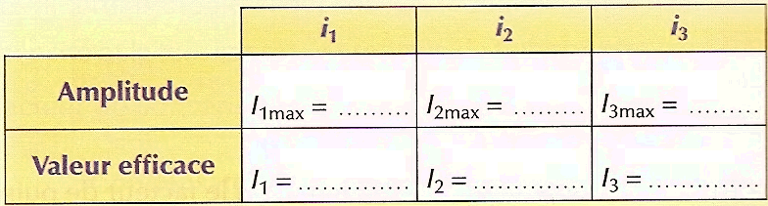
• La relation écrite précédemment est-elle vraie entre I₁, I₂ et I₃ ?

• Les courbes sont-elles déphasées ?

Pour un ensemble de dipôles résistifs, l’intensité instantanée nécessaire à leur fonctionnement est la somme de chacune des intensités instantanées traversant chaque résistance.

Cette relation est aussi vérifiée avec les valeurs efficaces des courants.

• Répondre à la problématique
Aide : pour un dipôle résistif, la puissance moyenne est P = UI.

